党的新一届中央领导机构产生纪实
领航新时代新征程新辉煌的坚强领导集体——党的新一届中央领导机构产生纪实
走过百年光辉历程，迈上新的时代征程，伟大的中国共产党又迎来了一个具有重大历史意义的标志性时刻——
2022年10月23日上午，北京人民大会堂。
在热烈的掌声中，中国共产党第二十届中央委员会第一次全体会议选举产生了24人组成的二十届中央政治局，选举习近平、李强、赵乐际、王沪宁、蔡奇、丁薛祥、李希为中央政治局常委，选举习近平为中央委员会总书记；通过了中央书记处成员；决定了中央军事委员会组成人员；批准了二十届中央纪律检查委员会第一次全体会议选举产生的领导机构。
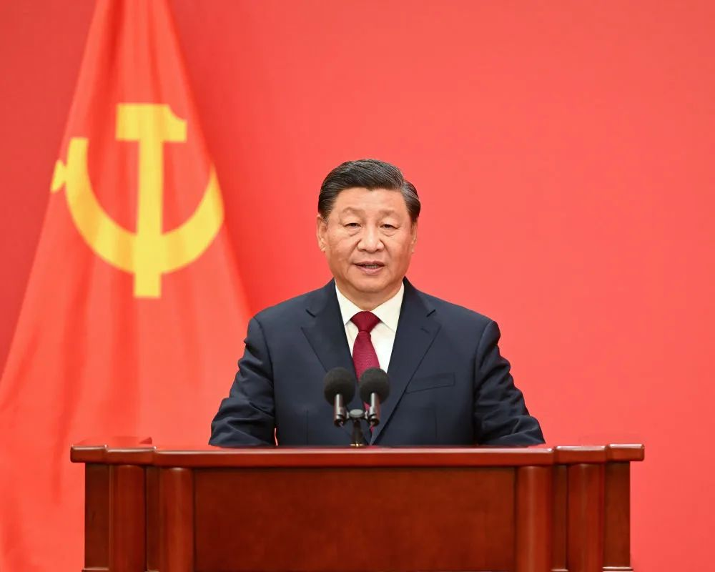
10月23日，刚刚在中国共产党第二十届中央委员会第一次全体会议上当选的中共中央总书记习近平和中共中央政治局常委李强、赵乐际、王沪宁、蔡奇、丁薛祥、李希在北京人民大会堂同采访中共二十大的中外记者亲切见面。这是习近平发表重要讲话。新华社记者 李学仁 摄
奋楫正当时，扬帆再出发。
以习近平同志为核心的新一届中央领导集体团结带领全党全军全国各族人民，自信自强、守正创新，踔厉奋发、勇毅前行，向着全面建设社会主义现代化国家、全面推进中华民族伟大复兴的宏伟目标奋勇前进。
掌舵领航，开创复兴伟业
——习近平总书记掌舵领航新时代新征程，赢得全党全军全国各族人民的衷心崇敬和拥戴，全党坚定拥护“两个确立”，坚决做到“两个维护”
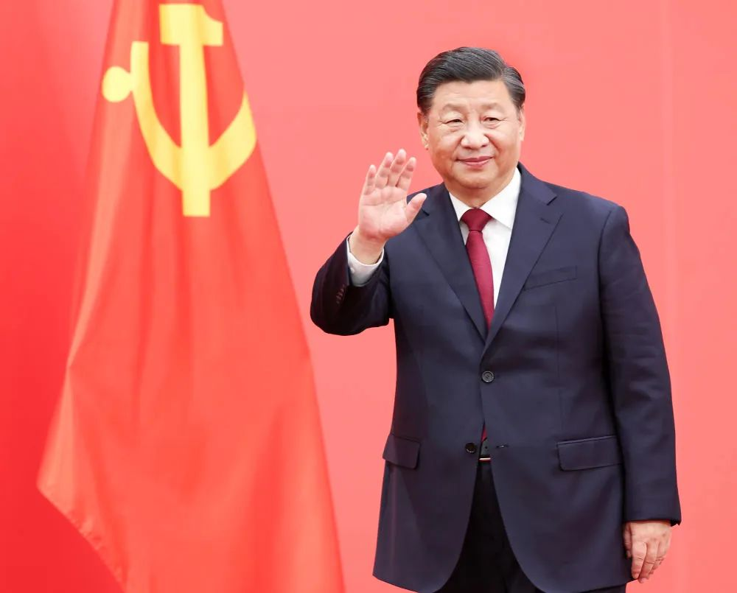
10月23日，刚刚在中国共产党第二十届中央委员会第一次全体会议上当选的中共中央总书记习近平和中共中央政治局常委李强、赵乐际、王沪宁、蔡奇、丁薛祥、李希在北京人民大会堂同采访中共二十大的中外记者亲切见面。这是习近平向在场的中外记者挥手致意。新华社记者 庞兴雷 摄
时光的表盘上，总有一些耀眼时刻，标注历史的进程。
2021年金秋，在中国共产党隆重庆祝建党100周年的热烈氛围中，我们党制定了党的历史上第三个历史决议，鲜明提出“两个确立”——
党确立习近平同志党中央的核心、全党的核心地位，确立习近平新时代中国特色社会主义思想的指导地位，反映了全党全军全国各族人民共同心愿，对新时代党和国家事业发展、对推进中华民族伟大复兴历史进程具有决定性意义。
这是深刻总结党的百年奋斗历程特别是新时代伟大变革得出的重大历史结论，凝聚全党共同意志、表达人民共同心声。
党的十九大以来的5年极不寻常、极不平凡。党中央统筹中华民族伟大复兴战略全局和世界百年未有之大变局，就党和国家事业发展作出重大战略部署，团结带领全党全军全国各族人民有效应对严峻复杂的国际形势和接踵而至的巨大风险挑战，以奋发有为的精神把新时代中国特色社会主义推向前进，攻克了许多长期没有解决的难题，办成了许多事关长远的大事要事，推动党和国家事业取得举世瞩目的重大成就。
从党的十八大开始，中国特色社会主义进入新时代。历史，注定铭记下这伟大非凡的10年——
10年来，以习近平同志为核心的党中央高举中国特色社会主义伟大旗帜，全面贯彻习近平新时代中国特色社会主义思想，团结带领全党全军全国各族人民，统揽伟大斗争、伟大工程、伟大事业、伟大梦想，采取一系列战略性举措，推进一系列变革性实践，实现一系列突破性进展，取得一系列标志性成果，创造了新时代中国特色社会主义的伟大成就，在党史、新中国史、改革开放史、社会主义发展史、中华民族发展史上具有里程碑意义。
10年来，坚持和加强党的全面领导，统筹推进“五位一体”总体布局、协调推进“四个全面”战略布局，坚持和完善中国特色社会主义制度、推进国家治理体系和治理能力现代化，如期打赢脱贫攻坚战，如期全面建成小康社会、实现第一个百年奋斗目标，开启了全面建设社会主义现代化国家新征程。
10年来，坚持以党的伟大自我革命引领伟大社会革命，深入推进全面从严治党，持之以恒正风肃纪，一体推进不敢腐、不能腐、不想腐，党同人民群众的血肉联系更加紧密，党内良好政治生态不断形成和发展，为党和国家各项事业发展提供了坚强政治保证。
10年来，党领导人民创造的伟大成就，彰显了中国特色社会主义的强大生机活力，党心军心民心空前凝聚振奋，中华民族迎来了从站起来、富起来到强起来的伟大飞跃，实现中华民族伟大复兴进入了不可逆转的历史进程。党的面貌、国家的面貌、人民的面貌、军队的面貌、中华民族的面貌发生了前所未有的变化。
时代大潮同领袖人物总是相互造就，历史进程与思想进程总是交相激荡。
面对世所罕见、史所罕见的复杂形势和风险挑战，习近平总书记以马克思主义政治家、思想家、战略家的恢弘气魄、远见卓识、雄韬伟略，谋划国内外大局，统领改革发展稳定、内政外交国防、治党治国治军，及时提出重大战略，作出重大决策，部署重大任务，领导全党全军全国各族人民坚定信心、迎难而上，充分展现了大党大国领袖的政治智慧、战略定力、使命担当、为民情怀、领导艺术，赢得了全党全军全国各族人民衷心拥护和爱戴。
在推进新时代中国特色社会主义伟大实践中，以习近平同志为主要代表的中国共产党人，坚持把马克思主义基本原理同中国具体实际相结合、同中华优秀传统文化相结合，从理论和实践结合上回答了关系党和国家事业发展全局的一系列重大时代课题，科学回答中国之问、世界之问、人民之问、时代之问，创立了习近平新时代中国特色社会主义思想。习近平新时代中国特色社会主义思想是当代中国马克思主义、二十一世纪马克思主义，是中华文化和中国精神的时代精华，开辟了马克思主义中国化时代化新境界。
新时代10年的伟大变革，揭示出深刻的历史结论：党和国家事业取得历史性成就、发生历史性变革，最根本的原因在于有习近平总书记作为党中央的核心、全党的核心掌舵领航，在于有习近平新时代中国特色社会主义思想科学指引。
新时代10年的伟大变革，寄托着热切的时代期盼：站在新的历史起点，面对更加复杂的国际环境、艰巨繁重的国内改革发展稳定任务，要确保党的事业接续发展、国家长治久安，必须坚定拥护“两个确立”、坚决做到“两个维护”，保持党中央的核心、全党的核心长期稳定。由经过历史检验、实践考验、斗争历练的党的核心、人民领袖、军队统帅继续掌舵领航，是党心所向、民心所盼、众望所归，也是党之大幸、国之大幸、军队之大幸、人民之大幸！
谁能带领人民实现强国目标，谁能带领人民推进复兴伟业，历史就会选择谁，人民就会拥护谁——
在选举党的二十大代表时，习近平同志全票当选。在选举二十届中央委员会委员时，习近平同志全票当选。在二十届一中全会选举新一届中央领导机构时，习近平同志再次全票当选中央委员会总书记。
一张张选票、一次次掌声，凝聚了全体代表和委员的共同意愿，体现了9600多万名党员对习近平总书记的衷心爱戴，反映了亿万人民紧跟伟大复兴领路人开创更加美好未来的坚定信心。
沧海横流显砥柱，万山磅礴看主峰。担负伟大历史使命的中国共产党，将在以习近平同志为核心的党中央坚强领导下，团结带领全党全军全国各族人民，万众一心、奋勇前进，创造新的奇迹、夺取新的胜利。
高瞻远瞩，致力选贤任能
——着眼于党的事业继往开来和国家长治久安，以习近平同志为核心的党中央统筹谋划新一届中央领导机构人选酝酿提名工作
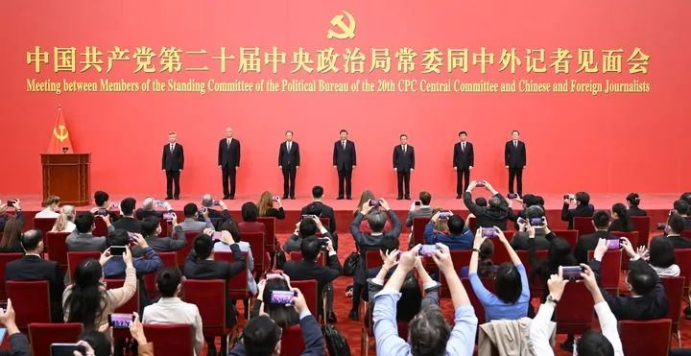
10月23日，刚刚在中国共产党第二十届中央委员会第一次全体会议上当选的中共中央总书记习近平和中共中央政治局常委李强、赵乐际、王沪宁、蔡奇、丁薛祥、李希在北京人民大会堂同采访中共二十大的中外记者亲切见面。新华社记者 申宏 摄
历史长河奔涌向前，中华民族伟大复兴迎来关键一程，面临的内外环境也在发生深刻变化——
放眼全球，世界百年未有之大变局加速演进，世界之变、时代之变、历史之变的特征更加明显。
环顾国内，我国发展面临新的战略机遇、新的战略任务、新的战略阶段、新的战略要求、新的战略环境，需要应对的风险和挑战、需要解决的矛盾和问题比以往更加错综复杂。
千秋伟业，关键在人。
在迈上全面建设社会主义现代化国家新征程、向第二个百年奋斗目标进军的关键时刻，全党全军全国各族人民有一个共同期盼，就是希望选出一个团结坚强、勇担重任的中央领导集体，在习近平总书记带领下，继续巩固成果、攻坚克难、砥砺前行，有效应对各种风险和考验，战胜前进道路上的各种困难和挑战，顺利实现新时代新征程各项目标任务。
如何产生新一届中央领导机构，领航中国这艘巨轮劈波斩浪、行稳致远？国内外对此高度关注。
根据党章规定，党的二十大选举产生新一届中央委员会和中央纪律检查委员会，二十届一中全会选举产生新一届中央政治局、中央政治局常务委员会和中央委员会总书记。
“我们党是一个拥有9600多万名党员的大党，在一个十几亿人口的大国执政，肩膀上的担子重、责任大，必须组成一个政治坚定、团结统一、坚强有力、奋发有为的中央领导集体。”习近平总书记的话语深谋远虑、意味深长。
宏阔视野擘画全局，深邃思考指引方向。
在以习近平同志为核心的党中央统筹谋划下，新一届中央领导机构人选的酝酿提名工作有序展开。
从2022年年初开始，习近平总书记就如何酝酿产生新一届中央领导机构人选问题，认真听取了中央政治局常委同志的意见。
大家一致赞成，在总结党的十七大、十八大有关做法的基础上，坚持十九届中央领导机构人选酝酿和“两委”人选考察工作的好经验好做法，不搞“海推”“海选”，采取谈话调研的方式，就新一届中央政治局、常委会、书记处组成人选，国务院领导成员人选，中央军委组成人选，以及全国人大、全国政协党内新提拔人选等，在一定范围内面对面听取推荐意见和建议。
2022年3月24日，习近平总书记主持召开中央政治局常委会会议进行专门研究，讨论通过了《关于新一届中央领导机构人选酝酿工作谈话调研安排方案》。谈话调研和人选酝酿工作在习近平总书记直接领导下进行。主要遵循以下原则：
坚持以习近平新时代中国特色社会主义思想为指导，着眼于统筹推进“五位一体”总体布局和协调推进“四个全面”战略布局，立足新发展阶段、贯彻新发展理念、构建新发展格局、推动高质量发展，全面建设社会主义现代化国家，实现中华民族伟大复兴的中国梦；着眼于全面贯彻新时代党的建设总要求和新时代党的组织路线，坚持和加强党的全面领导，提高党的长期执政能力、保持党的先进性和纯洁性，以自我革命精神深入推进新时代党的建设新的伟大工程，不断巩固党的执政地位；着眼于党的事业后继有人、兴旺发达，确保党和国家长治久安。
坚持党的领导核心地位，坚持党中央权威和集中统一领导，完善党和国家领导人产生机制，积极稳妥地选好配好新一届党和国家领导班子。
坚持马克思主义政治家集团标准，坚持五湖四海、任人唯贤，坚持德才兼备、以德为先，坚持事业为上、公道正派，坚持新时代好干部标准和忠诚干净担当要求，严把政治关廉洁关，精准科学选人用人。
坚持党管干部原则，贯彻民主集中制，充分发扬党内民主，提高民主质量和实效。谈话调研重在集思广益、统一认识，不限定推荐人数，人选推荐票数作为参考，不简单以票取人。统筹考虑党和国家工作大局，根据干部条件、一贯表现和班子结构需要，研究提出新一届中央领导机构人选。
新一届中央领导班子要有合理的规模和结构。
按照这些原则，中央提出了推荐人选应具备的条件：
政治坚定、对党忠诚，政治判断力、政治领悟力、政治执行力强，深刻领悟“两个确立”的决定性意义，增强“四个意识”、坚定“四个自信”、做到“两个维护”，坚决在思想上政治上行动上同以习近平同志为核心的党中央保持高度一致，是合格的马克思主义政治家。
领导能力强，实践经验丰富，有强烈的革命事业心，有改革创新和实事求是精神，坚持原则、敢于担当，斗争精神强、敢于斗争、善于斗争，有正确的政绩观，工作业绩突出。
严格执行民主集中制，公道正派，心胸宽广，善于团结同志，牢记初心使命，自觉贯彻党的群众路线，发扬党的光荣传统和优良作风，全心全意为人民服务。
严守党的纪律和规矩，遵守中央八项规定和廉洁自律准则，道德修养好，清正廉洁，在党内外有较高威信和良好形象。
在此基础上，根据党和国家事业发展需要和中央领导机构建设的实际，参照往届做法，中央对推荐人选的范围、年龄和结构提出明确要求。
谈话调研中，大家一致认为，党中央关于新一届中央领导机构人选酝酿工作的原则旗帜鲜明、重点突出，人选的标准条件清晰明确、导向鲜明，推荐范围、年龄杠杠和结构要求科学合理、符合实际，充分体现了党中央的深谋远虑、远见卓识。
科学民主，凝聚广泛共识
——新一届中央领导机构人选的产生，充分体现了我们党充分发扬民主、善于集中全党智慧的优良传统和作风，展现了百年大党选贤任能的显著优势和宝贵经验
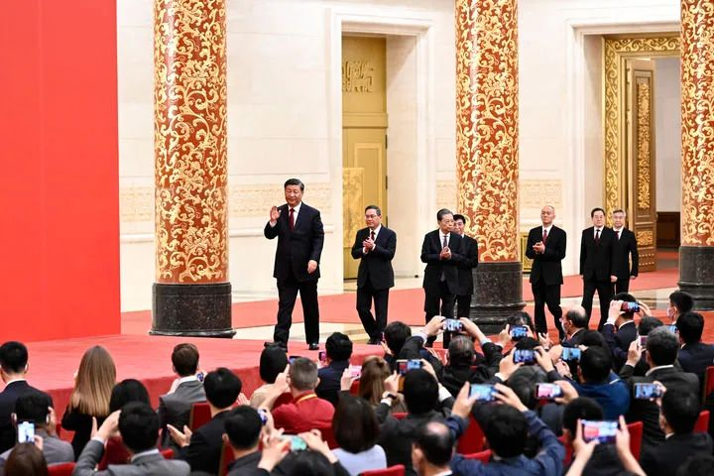
10月23日，刚刚在中国共产党第二十届中央委员会第一次全体会议上当选的中共中央总书记习近平和中共中央政治局常委李强、赵乐际、王沪宁、蔡奇、丁薛祥、李希在北京人民大会堂同采访中共二十大的中外记者亲切见面。这是习近平等在热烈的掌声中步入大厅。新华社记者 翟健岚 摄
2022年初夏清晨，北京中南海。
7点刚过，一位省部级领导干部早早来到这里，为一场严肃庄重的谈话作准备。前两天，他接到通知进京，来到中南海之后，才知道谈话调研的内容。
在候谈室，他仔细阅读着摆在桌上的几份材料：《谈话调研有关安排》《现任党和国家领导人党员同志名册》《正省部级党员领导干部名册》……
早上9点，谈话正式开始。中央领导同志与参加谈话同志面对面交流，认真听取对新一届中央领导机构人选的意见建议。
这是中央领导机构人选酝酿工作谈话调研中的生动一幕。
从2022年4月开始，习近平总书记在日理万机的情况下专门安排时间，分别与现任中央政治局委员、中央书记处书记、国家副主席、中央军委委员谈话，充分听取意见，前后谈了30人。
根据中央政治局常委会的安排，2022年4月至7月，中央有关领导同志分别听取了现任国家机构和全国政协其他党员领导同志，中央和国家机关正部级单位党员主要负责同志，省区市党政正职，军队各战区司令员、政委等主官和其他十九届中央委员共283人的意见。中央军委负责同志分别听取了现任正战区职领导同志和军委机关战区级部门主要负责同志共35人对中央军委人选的意见。
通过谈话调研、听取意见、反复酝酿、会议决定等程序，逐步酝酿产生中央领导机构人选。整个人选产生过程，充分体现了党和国家领导人产生机制的不断完善，展现了我们党的成熟自信和博大胸襟。
这一过程，是坚持加强党的领导与充分发扬党内民主有机统一的过程——
中央领导机构人选的产生，是关系党和国家事业发展全局的关键性、根本性问题。
选人用人，党组织必须加强领导、把好关。习近平总书记深刻指出，“党的领导和民主是统一的，不是对立的，两者不能偏废，决不能简单以票取人”，“建党一百年了，我们党有丰富的经验，有一套完整的体制，选人用人标准、程序是经过千锤百炼的，是完善成熟的”。
参加谈话调研的同志纷纷表示，中央领导同志投入这么多宝贵时间和精力，在这么大范围充分听取意见，体现了习近平总书记和党中央对选好新一届中央领导机构人选的高度重视，体现了对我们的高度信任，内心很感动、也很激动，一定认真负责、实事求是谈出自己的意见和建议。
“整个谈话过程不限时间，也不限定推荐人数，怎么想就怎么谈，考虑多少就谈多少，认为谁优秀谁胜任就推荐谁，包括对新一届中央领导机构建设有什么好的意见建议都可以谈。”一名谈话对象感慨地说，“这样的谈话氛围很宽松，提前看材料、思考准备的时间也很充分，我们都敞开心扉，坦诚地谈出了自己的意见和想法。”
有的同志在候谈室反复阅看材料，拟好谈话提纲；有的同志不仅推荐人选，还详细介绍人选的表现和事例；有的同志在谈话结束后，又通过打电话、写信等方式补充意见……
用人得当，贵乎得法。大家对这次谈话调研给予充分肯定，一致认为，对新一届中央领导机构人选的酝酿不搞“海推”“海选”，采取谈话调研、面对面听取意见的方式非常好，反映的意见更全面、更真实，是更高质量、更有实效的民主，是科学民主的好办法。
这一过程，是坚持标准、选贤举能的过程——
习近平总书记强调，中央领导机构人选酝酿，要把政治标准放在首位，严把政治关，把牢廉洁底线。
“中央领导机构成员肩负时代重任，寄托着亿万人民的厚望，必须按照马克思主义政治家标准来衡量。”谈话调研中，大家一致认为，新一届中央领导机构成员，应当政治过硬、对党忠诚，政治判断力、政治领悟力、政治执行力强，是“两个确立”的坚定拥护者、“两个维护”的自觉践行者。
“党和国家领导职务不是‘铁椅子’，符合年龄的也不一定当然继续提名，要坚持事业为上，根据工作需要、人选条件、廉洁情况和形象口碑，能留能转、能上能下，树立新时代鲜明用人导向。”谈话调研中，许多谈话对象都表达了这样的意见。
是否敢于担当、勇于斗争，具有领导现代化建设的能力素质，是许多同志推荐人选的重要考量。大家说：“今后五年，改革发展稳定任务艰巨繁重，风险挑战严峻复杂，需要建设一个能够攻坚克难、攻城拔寨、爬坡过坎的领导集体。”
谈话调研既是对参加谈话人员的一次考验和党性教育，也是高级领导干部参与党内政治生活的生动实践。许多同志说，这次谈话调研纪律要求、保密要求非常严，整个谈话调研过程风清气正，彰显了新时代全面从严治党的显著成效。
这一过程，是严格按制度办事、按程序办事的过程——
综合各方面意见建议，习近平总书记就新一届中央领导机构的组成原则和组成方案，同中央政治局常委同志进行了认真沟通、反复酝酿。形成初步方案后，习近平总书记又再次听取了中央政治局常委、中央政治局委员、中央书记处书记的意见。在此基础上，提出了新一届中央领导机构的组成方案。
新一届中央纪委领导成员人选建议方案，由中央纪委、中央组织部等有关方面经过酝酿讨论，向党中央提出。新一届中央军委组成人选建议方案，由中央军委经过集体讨论，向党中央提出。
2022年9月28日，中央政治局常委会会议研究讨论了新一届中央领导机构人选建议名单。9月29日，中央政治局会议审议通过了这一建议名单，决定提请党的二十届一中全会和中央纪委一次全会分别进行选举、通过、决定。
踔厉奋发，谱写崭新篇章
——新一届中央领导机构汇集了全党各方面优秀的执政骨干，他们将带领全党全军全国各族人民，走好新的赶考之路，为全面建设社会主义现代化国家、实现中华民族伟大复兴的中国梦而不懈奋斗
事业和梦想在这里传承，奋斗和拼搏在这里接力——
10月22日，党的二十大选举产生了新一届中央委员会和中央纪律检查委员会。
10月23日，党的二十届一中全会选举产生了新一届中央领导机构。
这是一个凝聚全党意志、反映人民期待，值得全党全军全国各族人民充分信赖的领导集体——
新一届中央领导机构成员，符合马克思主义政治家标准，带头拥护“两个确立”、增强“四个意识”、坚定“四个自信”、做到“两个维护”，能够适应继续统筹推进“五位一体”总体布局、协调推进“四个全面”战略布局需要，具有较强领导现代化建设能力，敢于担当、敢于斗争，具有丰富领导经验和群众工作本领，是各方面党的执政骨干，在干部群众中有很高威信。
这是一个素质优良、结构合理，适应党和国家事业长远发展需要的领导集体——
二十届中央政治局由24名熟悉各方面、各领域工作的同志组成，都有较高学历和专业知识，结构比较合理，成员来源广泛，有在地方工作的，有在中央和国家机关工作的，也有军队的同志。其中，11名同志是十九届中央政治局委员继续提名，2名同志是转任提名，11名同志是新提拔的。
这是一个承前启后、继往开来，引领中华民族走向伟大复兴的领导集体——
新一届中央领导机构进退比例比较适当，保持了人员和工作的连续性，一批德才兼备、年富力强的领导干部进入新一届中央领导机构，充分反映了我们党的事业后继有人、兴旺发达。
在新一届中央领导机构酝酿人选和征求意见时，一些党和国家领导同志以党和人民利益为重，以对国家发展和民族复兴高度负责的精神，主动表示退下来，让相对年轻的同志上来，表现出了共产党人的宽阔胸怀和高风亮节。
往昔已展千重锦，明朝更进百尺竿。
2022年10月23日12时许，人民大会堂金色大厅华灯璀璨，气氛热烈。中国共产党第二十届中央委员会总书记习近平和中央政治局常委李强、赵乐际、王沪宁、蔡奇、丁薛祥、李希步入大厅，同采访党的二十大的中外记者亲切见面。
镜头和闪光灯下，中央领导同志步履矫健、姿态从容。习近平总书记面带微笑，向大家挥手致意，全场响起热烈掌声。
随后，习近平总书记走向发言台，代表新一届中央领导成员衷心感谢全党同志的信任，表示一定牢记党的性质和宗旨，牢记自己的使命和责任，恪尽职守、勤勉工作，决不辜负党和人民重托。习近平总书记指出，新征程上，我们要始终保持昂扬奋进的精神状态，始终坚持一切为了人民、一切依靠人民，始终推进党的自我革命，始终弘扬全人类共同价值。习近平总书记强调，新征程是充满光荣和梦想的远征。蓝图已经绘就，号角已经吹响。我们要踔厉奋发、勇毅前行，努力创造更加灿烂的明天。
这是新时代领航者的自信、新征程掌舵人的担当，更是百年大党再续华章的指引、伟大民族迈向复兴的希望。
长风浩荡百年潮，砥柱人间是此峰。
以习近平同志为核心的新一届中央领导集体，必将带领全党全军全国各族人民坚定踏上新的赶考之路，为全面建设社会主义现代化国家、全面推进中华民族伟大复兴而团结奋斗，让中华民族在新时代新征程以更加昂扬的姿态屹立于世界民族之林！
重任在肩、光明在前，党团结带领人民铸就百年辉煌，也必将团结带领人民书写千秋伟业！

